**实验四： 使用vivado IP核实现组合逻辑电路**

**18342138 郑卓民 软件工程**

**预习报告：**

1. **Vivado IP核简介：**

IP核是一段具有特定电路功能的硬件描述语言程序，该程序与集成电路工艺无关，可以移植到不同的半导体工艺中去生产集成电路芯片。Vivado提供了很多IP核可以直接使用，例如数学运算（乘法器，除法器，浮点运算器等）、信号处理（FFT、DFT、DDS等）。IP核类似编程中的函数库，可以直接调用，非常方便，大大加快了开发速度。

**实验报告：**

**实验目的：**

1. 熟练vivado相关操作；
2. 学会利用vivado提供的IP核进行组合逻辑电路设计；
3. 学会使用vivado IP核实现逻辑门以及实验五中的逻辑电路的设计与烧录。

**实验原理：**

1. 利用vivado提供的IP核即可轻松设计出与门或门电路。
2. 结合实验五中对两个组合电路的设计，利用vivado提供的IP核，可将组合逻辑电路烧到basys3板上。

**实验注意事项：**

Vivado block design中不允许输入、输出引脚悬空，因此无用引脚需接无效电平。

**实验器材：**

Vivado软件、basys3板

**实验内容：**

**总览：**

1. 使用vivado IP核实现与门逻辑，并烧到板子上。
2. 使用vivado IP核实现输出端为三位的二进制数的与门逻辑，并烧到板子上。
3. 使用vivado IP核实现或门逻辑，并烧到板子上。
4. 使用vivado 实现8421代码转换电路，并烧到板子上。
5. 使用vivado 实现数码管转换组合逻辑电路，并烧到板子上。

实验内容一：使用vivado IP核实现与门逻辑

步骤一：在vivado中创建一个工程。

步骤二：利用现有IP核创建与门设计文件：

1. 将IP核目录路径添加到工程中：

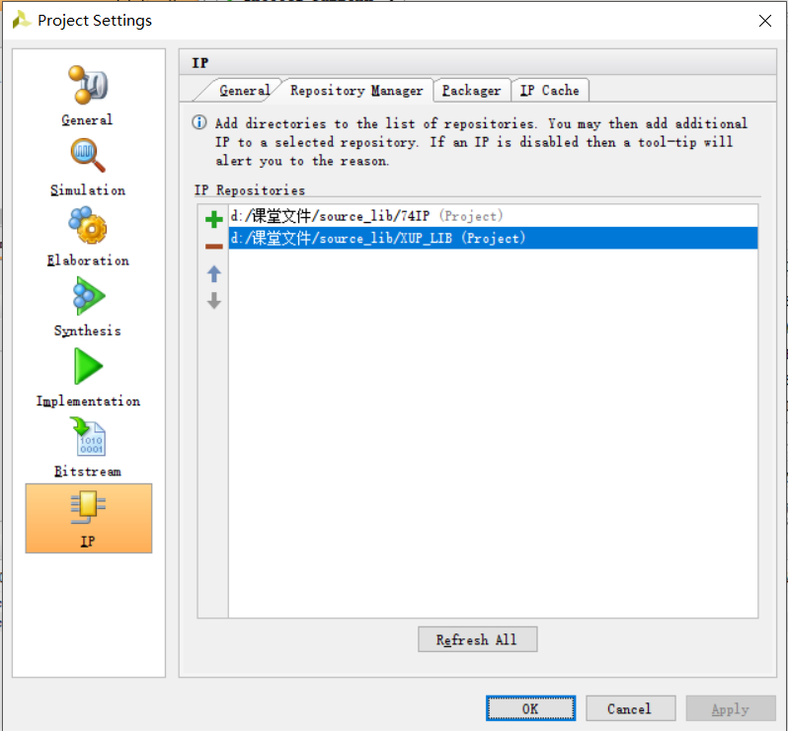

1. 使用IP核创建与门逻辑设计文件：

通过create block design新建一个新的设计文件，并添加所需的IP核；

双击器件，设置与门输出延迟为5个单位时间；

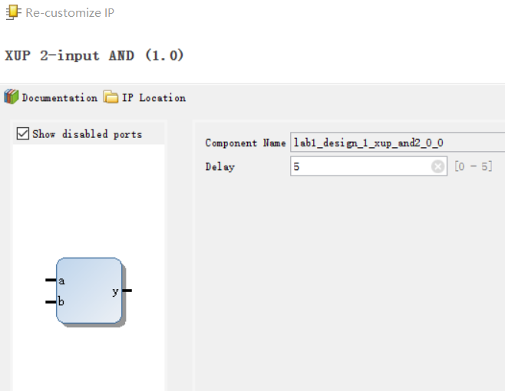

将a、b、y设置为外部端口；

选择validate date可以自动纠错；

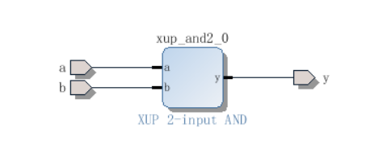

右击source窗口中的与门对应.bd文件选择create HDL Wrapper；

选择generate output products生成与门.v设计文件；

1. 分配管脚：

方法一：添加约束文件；

方法二：通过synthesized design自动生成xdc约束文件：

点击左侧synthesized design，将上部选择栏选为IO planning；

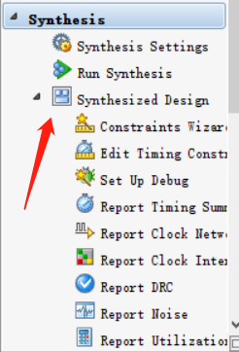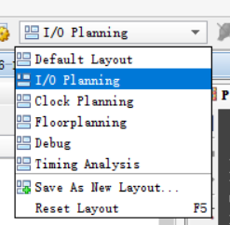

在下部分配对应管脚；

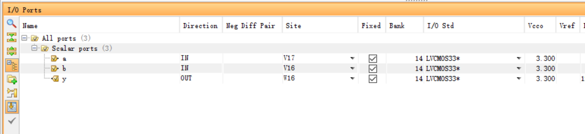

点击run synthesis完成设计并自动生成约束文件。

步骤三：实现；

点击左侧generate bitstream，运行完成后生成.bit文件；

选择open hardware manager将bit文件烧到basys3实验板上；

观察与门逻辑实现情况：

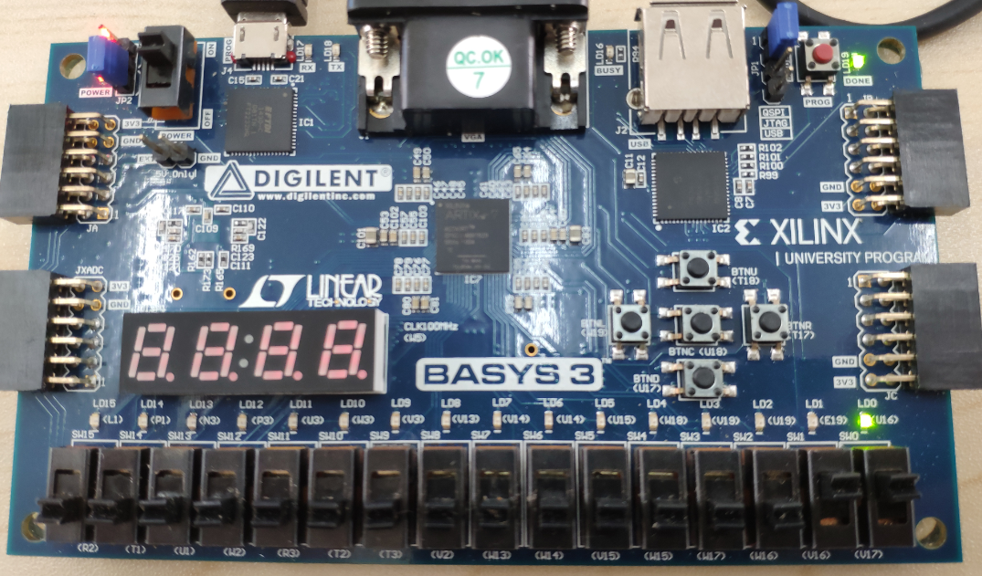

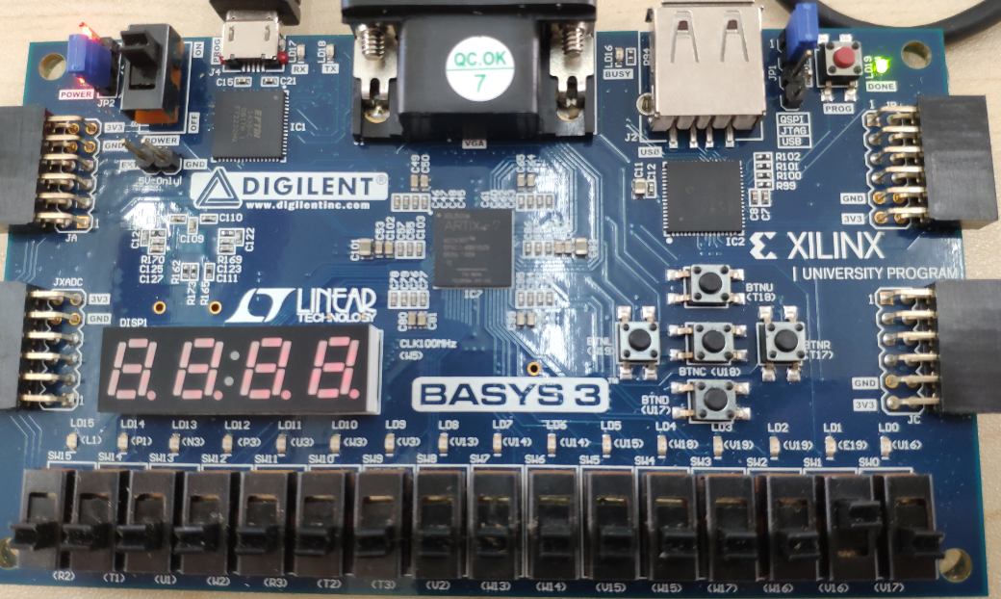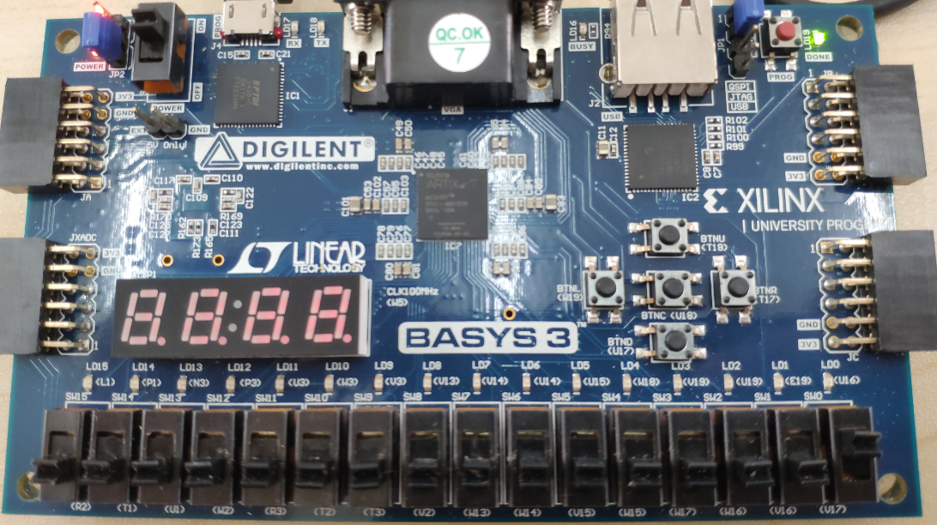

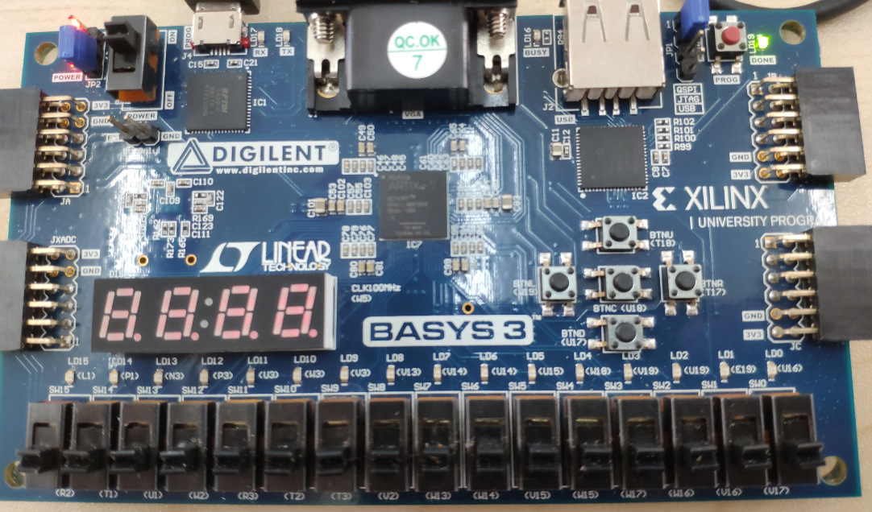

步骤四：将与门逻辑的输出延迟时间更改为3ns，比较仿真结果；

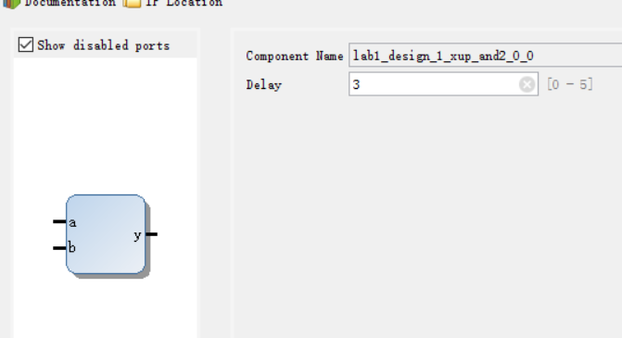

结果依然符合与门电路逻辑，输出延迟时间的减少3ns<5ns，故亮灯更加迅速。

实验内容二：使用vivado IP核实现输出端为三位的二进制数的与门逻辑。

创建vivado工程之后导入IP核xup_and_vector；

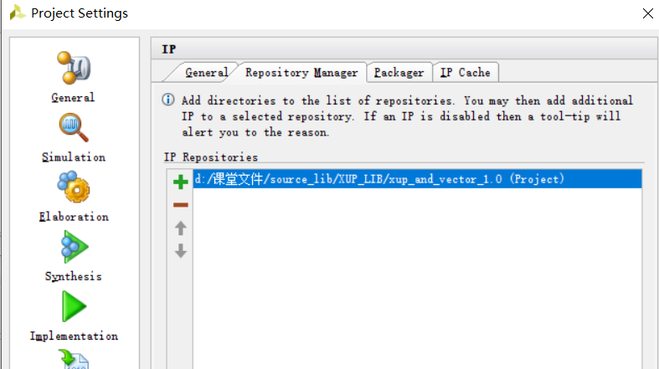

创建一个block design，并连线，并生成block design；

双击器件选择size为3；

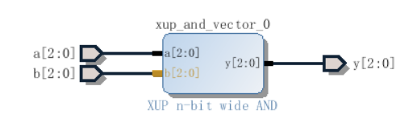

右击source中的bd文件，选择create HDL Wrapper然后选择generate output products自动生成设计.v文件；

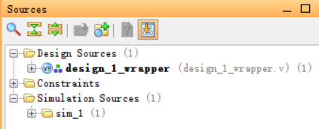

点击左侧run synthesis运行；

打开综合设计synthesized design，选择IO Planning：

配置好IO，分配引脚：

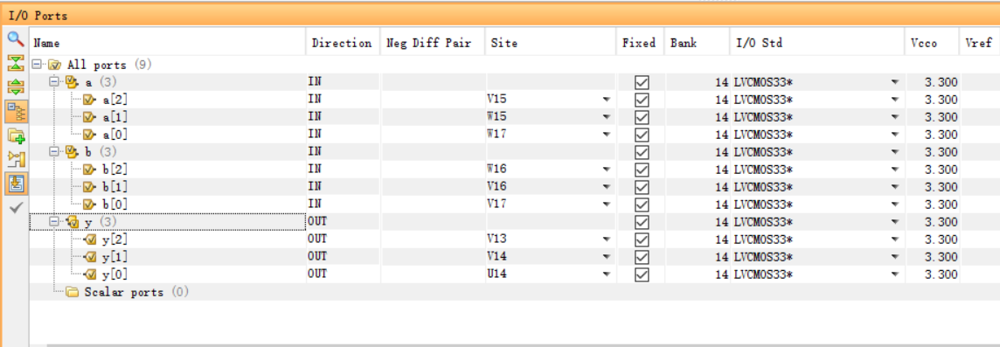

保存、自动生成xdc文件；

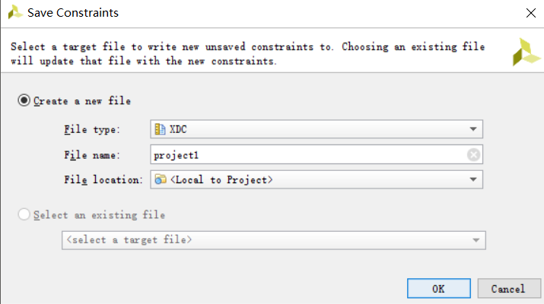

Run implement后generate bitstream；

接着连接实验板与电脑，打开hardware manager；

将逻辑电路下载烧到板上，并观察效果；

效果：

|  |  |  |
| --- | --- | --- |
| 输入组合 | 输出 | 图示 |
| 每一对应位各至少有一个0 | 000 |  |
| 前两对应位各至少有一个0，最后一位都为1 | 001 |  |
| 第一位和第三位对应位各至少有一个0，第二位都为1 | 010 |  |
| 第二位和第三位对应位各至少有一个0，第一位都为1 | 100 |  |
| 第二位和第三位对应位都为1，第一对应位至少有一个0 | 011 |  |
| 第一位和第二位对应位都为1，第三对应位至少有一个0 | 110 |  |
| 第一位和第三位对应位都为1，第二对应位至少有一个0 | 101 |  |
| 每一对应位都为1 | 111 |  |

实验内容三：使用vivado IP核实现或门逻辑。

参照实验内容一，导入IP核xup_2_input_or即可在basys3实验板上实现或门逻辑。

效果：

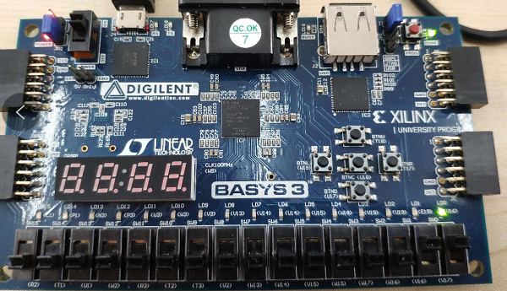

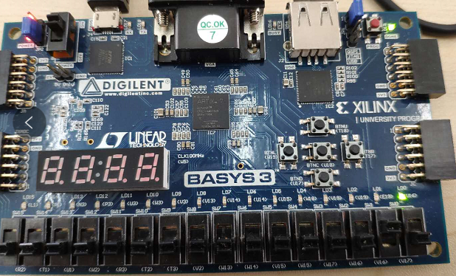

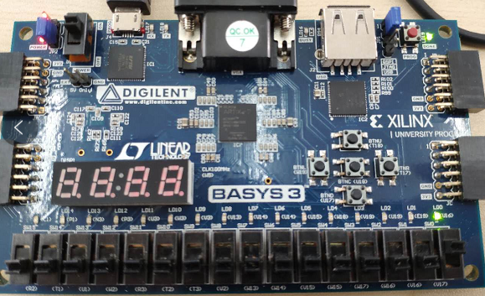

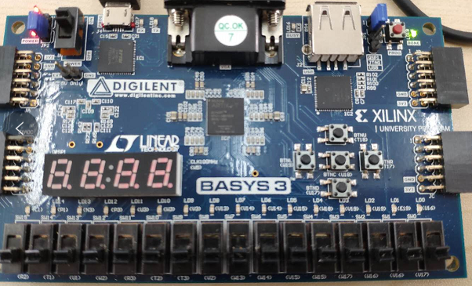

实验内容四：使用vivado 实现8421代码转换电路。

本实验内容借助实验五中已设计的组合逻辑电路、函数式、Proteus逻辑图。

步骤一：建立一个新的项目；

步骤二：添加实验所需要的ip核（与非门）；

步骤三：创建一个块设计（block design），并完成相关连线：

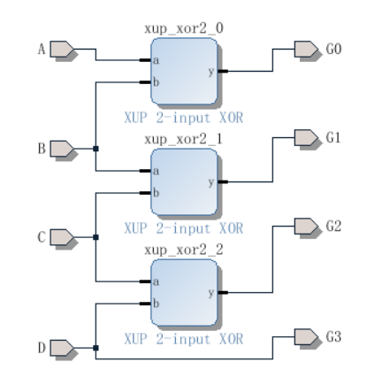

步骤四：将source中的bd文件生成为v文件；

步骤五：添加约束文件，分配引脚；

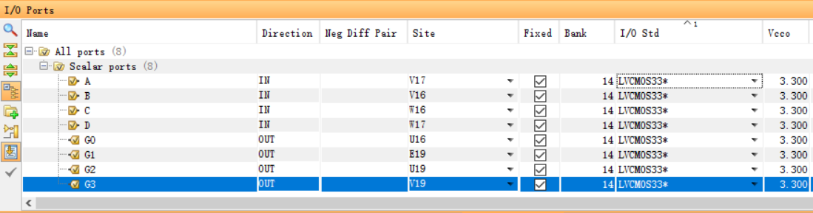

步骤六：点击左侧generate bitstream，运行完成后生成.bit文件；

步骤七：选择open hardware manager将bit文件烧到basys3实验板上；

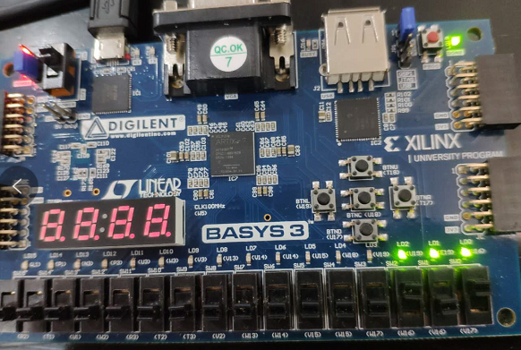

|  |  |  |
| --- | --- | --- |
| 8421码 | 格雷码 | 图示 |
| 0000 | 0000 |  |
| 0001 | 0001 |  |
| 0010 | 0011 |  |
| 0011 | 0010 |  |
| 0100 | 0110 |  |
| 0101 | 0111 |  |
| 0110 | 0101 |  |
| 0111 | 0100 |  |
| 1000 | 1100 |  |
| 1001 | 1101 |  |
| 1010 | 1111 |  |
| 1011 | 1110 |  |
| 1100 | 1010 |  |
| 1101 | 1011 |  |
| 1110 | 1001 |  |
| 1111 | 1000 |  |

实验内容五：使用vivado 实现数码管转换组合逻辑电路。

本实验内容借助实验五中已设计的组合逻辑电路、函数式、Proteus逻辑图。

步骤一：建立一个新的项目；

步骤二：添加实验所需要的ip核（与非门）；

步骤三：创建一个块设计（block design），并完成相关连线：

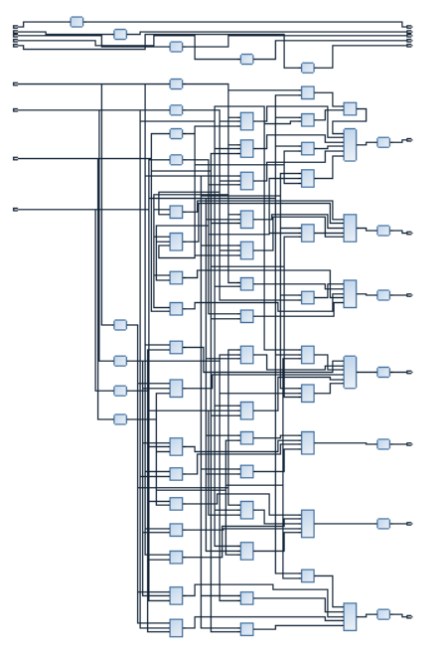

步骤四：将source中的bd文件生成为v文件；

步骤五：添加约束文件，分配引脚；

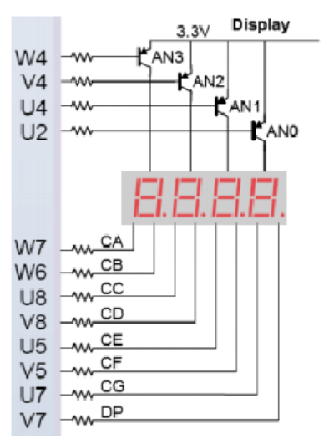

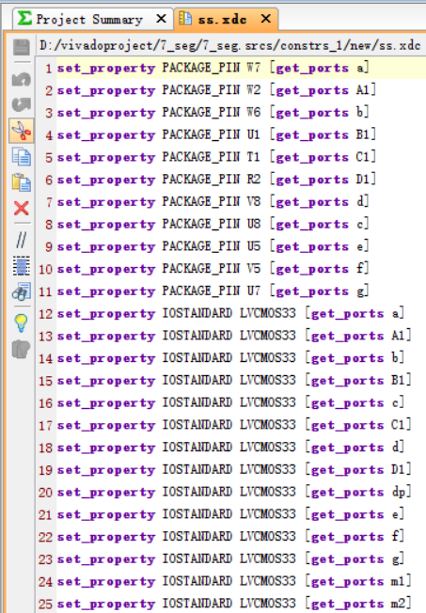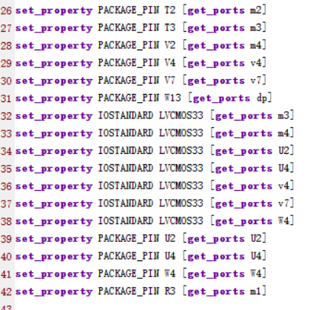

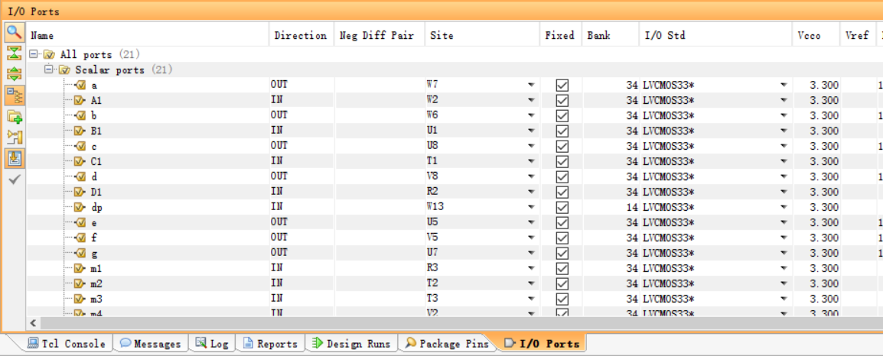

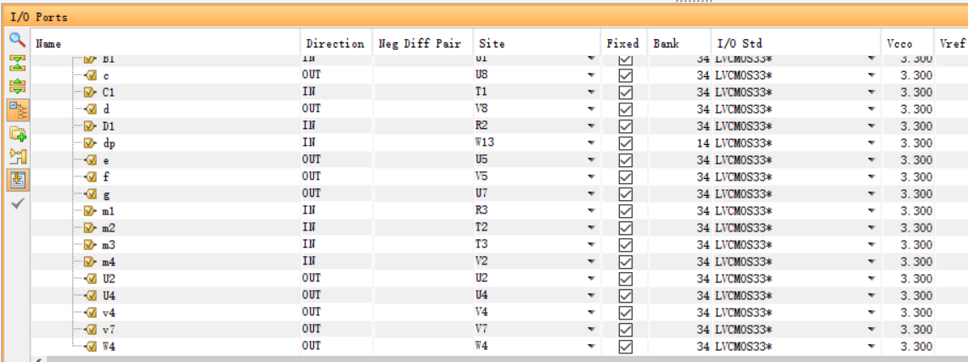

步骤六：点击左侧generate bitstream，运行完成后生成.bit文件；

步骤七：选择open hardware manager将bit文件烧到basys3实验板上；

效果如下：

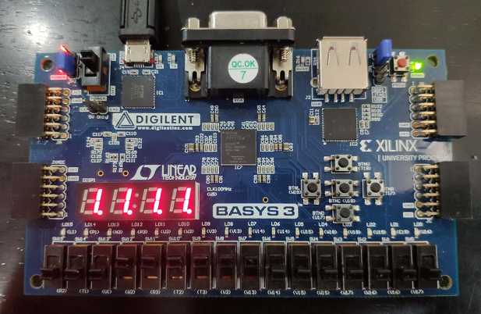

|  |  |  |
| --- | --- | --- |
| 二进制数 | 数码管显示 | 图示 |
| 0000 | 0 |  |
| 0001 | 1 |  |
| 0010 | 2 |  |
| 0011 | 3 |  |
| 0100 | 4 |  |
| 0101 | 5 |  |
| 0110 | 6 |  |
| 0111 | 7 |  |
| 1000 | 8 |  |
| 1001 | 9 |  |
| 1010 | A |  |
| 1011 | b |  |
| 1100 | C |  |
| 1101 | d |  |
| 1110 | E |  |
| 1111 | F |  |

总结：

1. 通过本次实验，对vivado和basys3有了更深的理解，熟练了设计组合逻辑电路的整个流程，熟悉了完成vivado项目的系列操作。
2. 将Proteus中的仿真电路转换到vivado上并烧到板上，更切实地体验了电路的设计与运行，大大增加数字电路与逻辑设计实验的乐趣。